Werkblad 3 | Naam: _______________ | Klas: ___

Zet het statief met theodoliet op een gunstige plaats neer.
Zet de theodoliet waterpas.
- Vul in waarom dat nodig is:

Kijk met de theodoliet naar het hoogste punt van de toren (de bovenkant van het kruis) en noteer de lengte van AB en BC van de schaalverdelingen op de theodoliet.
- AB = ____________ en BC = ________________
Kijk met de theodoliet naar de onderkant van de torenspits (nok van het dak) en noteer wederom de lengte van AB en BC.
- AB = ____________ en BC = _________________
Je kunt nu weer naar binnen om de berekeningen uit te voeren.
De eerste manier om de hoogte van de Refter uit te rekenen is om alleen te kijken naar de afstand BC. We doen dus even net alsof de afstand AB niet verandert.
We krijgen dan de volgende situatie:
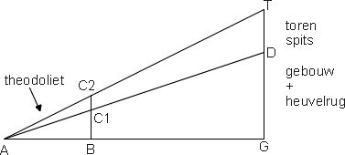
Omdat de afstand BC₁ en BC₂ kent kun je de afstand GT uitrekenen.
- Bereken de afstand GT, de hoogte van de Refter.
We zijn er ‘even’ van uit gegaan dat de afstand AB van de theodoliet niet verandert. In werkelijk is dat niet zo. In de berekening op de volgende bladzij gaan we daar wel rekening mee houden.
We krijgen nu de volgende situatie:
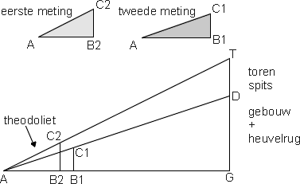
Je weet de afstand AB₂ en B₂C₂ en je weet AB₁ en B₁C₁.
We noemen de afstand GD maar even h en de afstand AG noemen we maar even a.
Je hebt te maken met twee paren van gelijkvormige driehoeken.
- Vul de tabellen hieronder verder in.
(de getallen in de meest rechtse kolom vul je NIET in, deze gegevens heb je niet nodig)
AB₂C₂ | AB₂= | B₂C₂= | AC₂=
AGT | AG=a | GT=h+19,75 | AT=

AB₁C₁ | AB₁= | B₁C₁= | AC₁=
AGT | AG=a | GD=h | AD=
Hoe nu verder?
Met behulp van kruisproducten kun je voor beide tabellen een formule maken waarbij je a schrijft als een functie van h, dus zoiets als a = ... en dan iets met h.
Deze twee functies kun je gelijkstellen en met die vergelijking kun je h uitrekenen.
6. Maak twee formules met a en h. Stel ze gelijk en bereken h.
De hoogte van de refter is ___________________
Dit is het einde van werkblad 3. Zet je naam op je werkbladen 1 tot en met 3 en lever ze in bij de begeleidende docent.

